神奇積木內容物及價目表
 |  |  | 105年
品名 | 內容物 | 市價(元) | 特價(元)
神奇積木(小) | 球球媽媽(主體): 42個(藍綠紅黃灰黑6色個7個) | 390 | 350
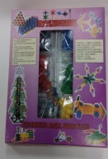 | 胖哥哥(套子): 60個(藍綠紅黃灰黑6色個10個)
 | 瘦小弟(桿子): 24個(藍綠紅黃灰黑6色個4個)
 | 共126個零件
 | 泡殼和彩盒包裝
神奇積木(中) | 球球媽媽(主體): 138個(藍綠紅黃灰黑6色個23個) | 1200 | 1000
 | 胖哥哥(套子): 216個(藍綠紅黃灰黑6色個36個)
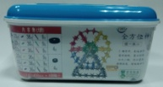 | 瘦小弟(桿子): 54個(藍綠紅黃灰黑6色個9個)
 | 共408個零件 (約400個)
 | 再加4個黑色大輪子, 4個黑色小輪子
 | 塑膠桶包裝
神奇積木(大) | 球球媽媽(主體): 270個(藍綠紅黃灰黑6色個45個) | 2200 | 2000
 | 胖哥哥(套子): 432個(藍綠紅黃灰黑6色個72個)
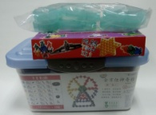 | 瘦小弟(桿子): 108個(藍綠紅黃灰黑6色個18個)
 | 共810個零件 (約800個)
 | 再加4個黑色大輪子, 4個黑色小輪子
 | 塑膠桶包裝
 | 再加送一組神奇積木(小)
 | 再加送4個夜光大輪子, 4個夜光小輪子

